Лекция №7
Подшипниками называются детали, которые воспринимают и
передают на раму, корпуса или станины опорные реакции, возникающие на цапфах валов и вращающихся осей.
Различают подшипники скольжения и качения. По своей конструкции подшипники скольжения делятся на неразъемные (глухие) и
разъемные. Неразъемные относятся к простейшим подшипникам, применяемым при небольших угловых скоростях вращения
валов и осей.
Выполняются они (рис. 4.8) в виде втулок 1 из антифрикционных материалов, запрессованных непосредственно в корпусную деталь (раму или станину) или в отдельную деталь, прикрепляемую к
раме. Главный недостаток всех этих подшипников состоит в том,
что устранить увеличенный зазор, образуемый в результате износа
втулки и цапфы, можно только заменой втулки.
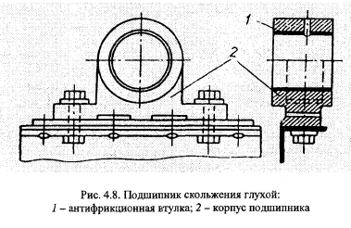

Более современными являются разъемные подшипники. Конструкция одного из них показана на рис. 4.9. Этот подшипник состоит из корпуса 1 и крьш1ки 2, между которыми болтами зажаты
нижний 4 и верхний 3 вкладыши. Вкладыши подшипника изготавливаются из антифрикционных материалов или покрываются ими
по внутренней поверхности.
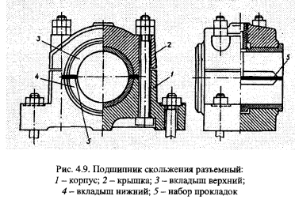
В разъем между вкладышами перед их расточкой устанавливаются металлические прокладки 5, которые затем по мере износа
трущихся частей удаляются, позволяя уменьшить зазор между цапфой и вкладышем.
Существует множество и других конструкций подшипников
скольжения. Однако подшипники скольжения обладают рядом недостатков: большие потери энергии на трение; необходимость использования дорогих антифрикционных материалов; большие размеры в осевом направлении; сложность в эксплуатации. Вместе с
тем подшипники скольжения имеют и некоторые неоспоримые
преимущества: малые размеры подшипника в радиальном направлении; работоспособность при очень больших скоростях; бесшумность; разъемность; работоспособность в химически активных средах. Значительнью потери на трение приводят к нагреву подшипников, вследствие чего ухудшается смазка и повышается износ.
Смазка подшипников скольжения может быть местной и централизованной, а по характеру действия - периодической и непрерывной. При местной смазке каждый подшипник смазывается отдельным смазочным устройством (масленкой), а при централизованной
одно устройство распределяет смазку между рядом подшипников.
В современных сложных машинах с быстроходными валами основной является централизованная смазка, при которой масло с помощью масляного насоса под давлением нагнетается через масляные фильтры в подшипники. По такой схеме выполняется, например, смазка двигателей внутреннего сгорания. Более простым
способом непрерывной смазки является смазка разбрызгиванием,
широко применяемая в различного рода редукторах.
Конструкции подшипников качения основных типов показаны на
рис. 4,10. По форме тела качения подшипники делятся на шариковые,
роликовые и игольчатые. Роликоподшипники по сравнению с шарикоподшипниками обладают большей нагрузочной способностью. По направлению действия нагрузки, воспринимаемой подшипником, они
делятся на радиальные, упорные и радиально-упорные.
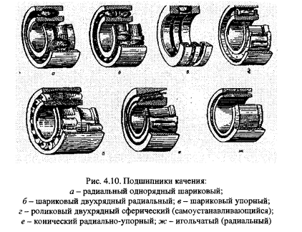
По числу рядов тел вращения подшипники могут быть одно- и
двухрядными.
Чтобы ролики или шарики находились на одинаковом расстоянии один от другого, в подшипниках предусмотрены сепараторы,
представляющие собой штампованные кольца с отверстиями для
роликов или шариков.
Шариковые подшипники применяют в передачах с малыми и
средними нагрузками.
Роликовые подшипники устанавливают в передачах с большими
нагрузками, которые могут быть почти в 2 раза больше, чем при
применении шариковых.
Радиальные подшипники предназначены для передачи радиальных усилий при точной установке вала, а радиальные сферические -
для тех случаев, когда нельзя гарантировать строгую соосность
опор. Роликовые подшипники не допускают нагружения даже незначительными осевыми усилиями.
Основным преимуществом подшипников качения является значительно меньший, чем у подшипников скольже1шя, коэффшщент
трения. Так, для шарикоподшипников приведенный коэффициент
трения / = 0,001... 0,003, для роликоподшипников он примерно
вдвое больше, а для подшипников скольжения/ = 0,02...0,04. Кроме
того, подшипники качения просты в монтаже и обслуживании, расходуют малое количество смазки, имеют сравнительно низкую
стоимость и малые габариты в осевом направлении.
Основными недостатками подшипников качения являются значительные габариты в радиальном направлении, невозможность
разъема в осевой плоскости и плохое восприятие ударных нагрузок.
Устройства, предназначенные для соединения валов между собой
шш валов с находящимися на них деталями и передающих крутящие
моменты от одного вала к другому, называются муфтами. Муфты,
осуществляющие постоянные соединения, носят название постоянных (неуправляемых), а позволяющие в процессе работы машины
разъединять соединяемые детали, - сцепных (управляемых).
Применение постоянных муфт определяется технологическими
требованиями изготовления машины, а сцепных - ее кинематикой.
Муфты в строительных машинах достаточно разнообразны по
своей конструкции, поэтому рассмотрим лишь основные, наиболее
распространенные из них.
Постоянные муфты могут быть глухими, предназначенными для
соединения строго соосных валов, и компенсирующими - ими соединяются валы, имеющие некоторую подвижность или несоосность. Наиболее распространенными глухими муфтами являются
втулочные и поперечно-свертные.
Наиболее просты втулочные муфты (рис. 4.11, а). Крутящий момент от ведущего вала 1 на втулку 2 и от нее ведомому валу 4 передается с помощью шпонок 3 или штифтов, а сама муфта в осевом
направлении фиксируется установочными винтами 5. Недостаток
таких муфт - в необходимости большого осевого смещения валов
при монтаже и демонтаже.
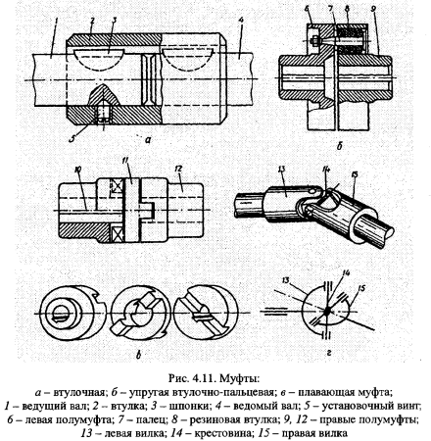

к наиболее распространенным компенсир>тощим муфтам относятся упругая втулочно-пальцевая и плавающая или крестовая.
Втулочно-пальцевая муфта (рис. 4.11, б), поперечно-свертная, состоит из двух полумуфт-фланцев 6 и Р, укретшенных на ведущем и ведомом валах. В одной из полумуфт закреплены пальцы 7 с надетыми
на них резиновыми втулками. Эти втулки входят в цилиндрические
отверстая второй полумуфты. Таким образом крутящий момент от
одной полумуфты к другой передается через упругий элемент - резиновые втулки, позволяющие компенсрфовать незначительную неточность в установке валов. Втулочно-пальцевые муфты широко применяются для соединения вала электродвигателя с валом передач.
Плавающая муфта (рис. 4.11, в) состоит из двух полумуфт /О и
12, закрепленных на ведущем и ведомом валах. Между полумуфтами устанавливается диск 1 1 с крестообразно расположенными на
его торцах двумя выступами, которые входят в соответствующие
пазы полумуфт. Если смещение валов незначительно, то перемещение диска выступами по пазам полумуфт при вращении полумуфт
компенсирует эту несоосность. Такие плавающие муфты позволяют
передавать значительные крутящие моменты и пшроко используются для соединения, например, барабанов лебедок с редукторами
их приводов. Широкое применение, особенно в приводах колесных
машин, нашли так называемые шарнирные муфты (рис. 4.11, г). Они
применяются для постоянного соединения валов, работающих под
углом один к другому, позволяя изменять этот угол при передаче
!фугящего момента. Такая муфта состоит из двух вилок 13 и 15, соединенных между собой крестовиной.
Сцепные муфты, применяемые в изучаемых машинах по способу
передачи крутящего момента, могут быть кулачковыми, зубчатыми,
фрикционными и гидравлическими

